

Oslo, 02.07.2013

Gjør din smartphone om til et actionkamera
Med smarte MAPTAQ QMOUNTZ produkter kan du enkelt gjøre din smartphone om til et actionkamera. Det beskyttende dekselet er vanntett med en IP grad på 68, noe som betyr at det er vanntett ned til tre meter. Dekselet er støv- og støtsikker og tåler nedslag på alle overflater fra én meters høyde. Foruten beskyttende deksel leveres den med brakett for montering på brystet, fisheye objektiv med en betraktningsvinkel på 180 grader, pusseklut og beskyttelsesdeksel for linsen. Telefonen er maksimalt beskyttet, og du kan enkelt filme overalt uten å bekymre deg for å skade telefonen. MAPTAQ QMOUNTZ finnes for iPhone 4/4S, iPhone 5 og Samsung Galaxy S3. Det finnes også et QMOUNTZ Outdoor Set, et tilbehørssett med fester for styret, surfbrett, snøbrett og hjelm.
MAPTAQ QMOUNTZ distribueres i Norden av Tura Scandinavia AB og er i salg nå.
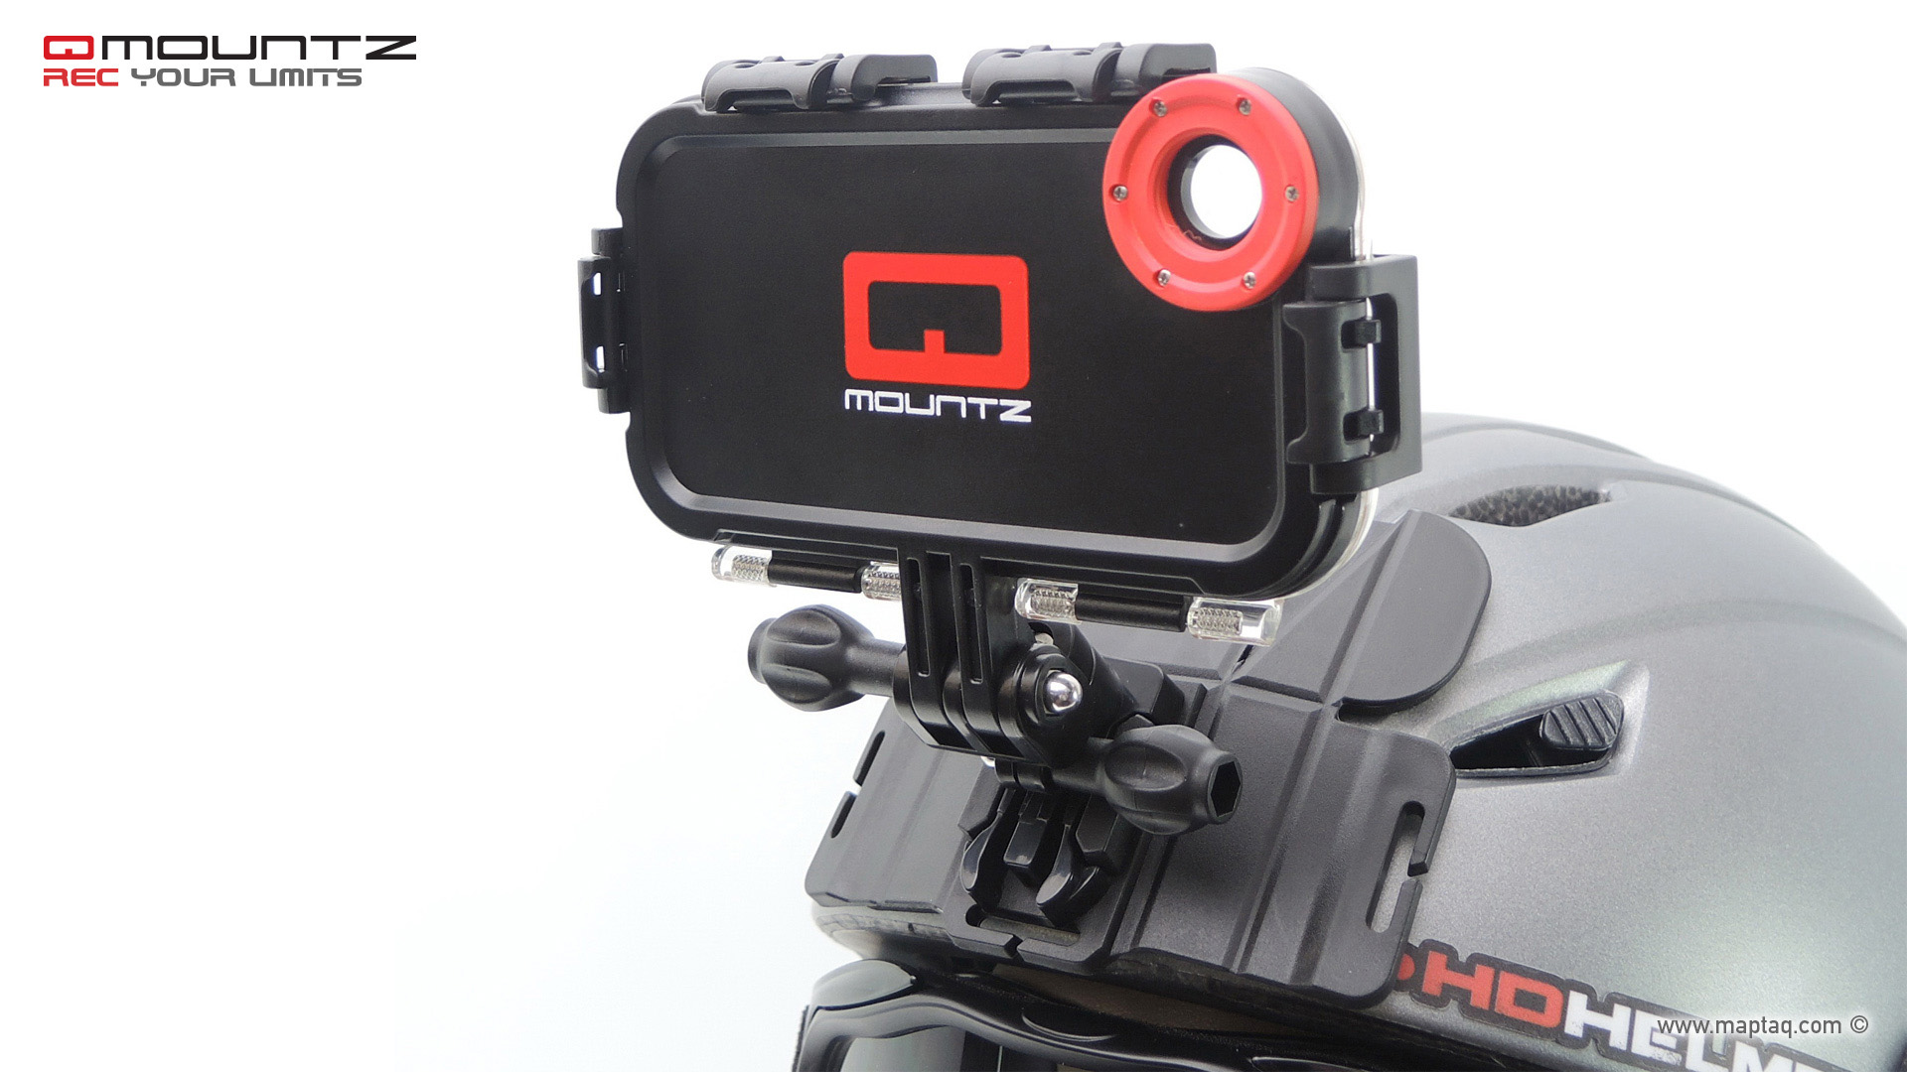

Art.nr: 101000 – MAPTAQ QMOUNTZ Actionskal Samsung Galaxy 3 – Veil. pris kr 679,-
Art.nr: 101001 – MAPTAQ QMOUNTZ Actionskal Samsung iPhone 4/4S – Veil. pris kr 679,-
Art.nr: 101002 – MAPTAQ QMOUNTZ Actionskal Samsung iPhone 5 – Veil. pris kr 679,-
Art.nr: 101003 – MAPTAQ QMOUNTZ Outdoor Set – Veil. pris kr 229,-
Ordre
Telefon: 22 62 74 80
E-post: ordre@turascandinavia.com
Shop: www.turascandinavia.com
Produktinformasjon
Juha Tegelholt
Mobiltelefon: +46 733 51 52 78
E-post: juha.tegelholt@turascandinavia.com

Om Tura Scandinavia AB
Tura Scandinavia AB er en ledende nordisk distributør av tilbehør innen sterkstrøm & hvitevarer, lyd & bilde, data, foto & video, gaming, hjem & fritid, mobil og GPS. Selskapets filosofi bygger på viktige hjørnesteiner som bredt sortiment, sterke varemerker og raske leveranser. Tura Scandinavia AB ble grunnlagt i Göteborg i 1976 og bedriver i dag virksomhet i Sverige, Danmark, Finland og Norge. Hovedkontoret ligger i Kungsbacka og logistikksenteret ligger i Nässjö, Sverige.

